H. AYUNTAMIENTO DE LEÓN, GUANAJUATO
P R E S E N T E

Los suscritos integrantes de la Comisión de Desarrollo Urbano, Ordenamiento Ecológico y Territorial, Implan y Obra Pública, con fundamento en los artículos 77 de la Ley para el Gobierno y Administración de los Municipios del Estado de Guanajuato; 50, 66, 70 y 71 del Reglamento Interior del H. Ayuntamiento de León, Guanajuato, sometemos a consideración de este Cuerpo Edilicio, la propuesta de acuerdo que se formula al final del presente dictamen, con base en los siguientes:

A N T E C E D E N T E S

I. Con fecha 8 de agosto del año 2024, los CC. Felipe Antonio Hernández Fuentes, Diana Laura Hernández Fuentes y Luz Alejandra Hernández Fuentes, en su carácter de copropietarios presentaron al Instituto Municipal de Planeación la solicitud de una asignación de uso de suelo en una Zona de Reserva para el Crecimiento (ZRC) para un uso de Servicios de Intensidad Alta (S3), para el inmueble ubicado en Blvd. Duarte número 5677, Ejido la Laborcita, de este Municipio, con una superficie de 10,418.28 M², inmueble donde se pretende construir un salón de Usos Múltiples. Asimismo, en fecha 22 de agosto del año 2024, los solicitantes precisaron el uso de suelo solicitado, los usos con los que cuenta y la superficie sujeta a la asignación de uso de suelo.

Cabe destacar que la superficie total del predio que es de 28,024.77 M², se desprende una superficie de 17,606.49 M², misma que actualmente ya cuenta con un uso de suelo clasificada como Industria de Intensidad Alta (I3) de conformidad con el Programa Municipal de Desarrollo Urbano y de Ordenamiento Ecológico y Territorial de León, Guanajuato, publicado en la cuarta parte del periódico número 179 del Periódico Oficial del Gobierno del Estado de Guanajuato en fecha 7 de septiembre de 2020; por lo que la superficie restante y sujeta a asignación es de 10,418.28 M², y que el predio se pretende utilizar para un salón de Usos Múltiples.

II. En cumplimiento a lo dispuesto por el artículo 128-C del Código Reglamentario de Desarrollo Urbano para el Municipio de León, Guanajuato, los CC. Felipe Antonio Hernández Fuentes, Diana Laura Hernández Fuentes y Luz Alejandra Hernández Fuentes, presentaron ante el Instituto Municipal de Planeación los siguientes documentos:

- Escritura pública número 9,797, de fecha 17 de julio del año 2015, otorgada ante la fe del notario público número 84 el Lic. Jaime González Valdivia, en legal ejercicio de este partido judicial, donde se hace constar el contrato de compraventa celebrado entre Abel Becerra Zúñiga como apoderado de J. Jesús Becerra Amaro como la parte vendedora y por la otra Luz María Fuentes Sánchez, en ejercicio de la patria potestad y representación de su menor hija Diana Laura Hernández Fuentes, Felipe Antonio Hernández Fuentes y Luz Alejandra Hernández Fuentes, estos últimos por su propio derecho, como los compradores, sobre la parcela 109-Z-1 P2/2 (División) en Ejido La Laborcita, con una superficie de 28,024.77 M², documento debidamente inscrito ante el Registro Público de la Propiedad bajo el folio real R20*490926.

- Plano a escala legible en el que se identifica plenamente el inmueble a que se refiere la escritura.

- Constancia de factibilidad, con el número de control 64-13976/2024, de fecha 31 de enero de 2025, emitida por la Dirección General de Desarrollo Urbano, documento que establece los usos predominantes y compatibles, condicionados e incompatibles, así como los alineamientos, modalidades, limitaciones y restricciones asignadas de acuerdo a lo establecido en el PMDUOET.

- Anteproyecto arquitectónico para los usos de suelos comerciales, industriales y de servicios y destinos.

Adicionalmente los solicitantes adjuntaron el permiso de construcción número 64-994, autorizado por la Dirección General de Desarrollo Urbano el 25 de mayo del año 2022, para la edificación de una barda.

C O N S I D E R A C I O N E S

I. Las Zonas de Reserva para el Crecimiento (ZRC), son aquellas que no tienen usos predeterminados y deben ajustarse a las compatibilidades urbanas que se irán marcando con el establecimiento de los diferentes usos que vayan siendo desarrollados. Para ello, previo a la obtención del permiso de uso de suelo, es competencia del H. Ayuntamiento aprobar las asignaciones de uso del suelo correspondientes.

II. El Instituto Municipal de Planeación, tiene la atribución de proponer ante el H. Ayuntamiento las asignaciones de uso del suelo que se soliciten en Zona de Reserva para el Crecimiento (ZRC); Zona de Consolidación Urbana (ZCU) y en Zona Agrícola (A), ello de conformidad con el artículo 14 fracción IV del Código Reglamentario de Desarrollo Urbano para el Municipio de León, Guanajuato.

III. Por su parte, de conformidad con el Programa Municipal de Desarrollo Urbano y de Ordenamiento Ecológico y Territorial de León, Guanajuato, y el Código Reglamentario de Desarrollo Urbano para el Municipio de León, Guanajuato, el predio descrito en el punto que antecede se encuentra en una Zona de Reserva para el crecimiento (ZRC).

IV. De conformidad con el artículo 128-E del Código Reglamentario de Desarrollo Urbano para el Municipio de León, Guanajuato, el Instituto Municipal de Planeación, una vez concluido el análisis preliminar, solicitó al Sistema de Agua Potable y Alcantarillado, el dictamen técnico de factibilidad para el inmueble materia de la asignación de uso de suelo correspondiente, emitiéndose el dictamen técnico de factibilidad positivo tipo (B) con la referencia ND/461/´24 de fecha 26 de junio de 2024.

V. Realizado el estudio pertinente por parte del Instituto Municipal de Planeación, considera que el inmueble en cita es viable de otorgarle la asignación de uso de suelo, pues cumple con los requisitos y características previstas por la normatividad municipal. Lo anterior de conformidad a su oficio número IMPDG-153/25 recibido en fecha 19 de febrero de 2025 en la Dirección General de Apoyo a la Función Edilicia, en el que se establece que se realizó el análisis jurídico y técnico respectivo y que el presente tema cumple con todos y cada uno de los requisitos establecidos en el artículo 128-C del Código Reglamentario de Desarrollo Urbano para el Municipio de León, Guanajuato.

VI. En este orden de ideas, los suscritos integrantes de la Comisión de Desarrollo Urbano, Ordenamiento Ecológico y Territorial, Implan y Obra Pública, consideramos conveniente someter a consideración del H. Ayuntamiento, la autorización para aprobar la asignación de uso de suelo a Servicios de Intensidad Alta (S3).

Por lo anteriormente expuesto y con fundamento en los artículos 25 fracción II, incisos a) y h) de la Ley para el Gobierno y Administración de los Municipios del Estado de Guanajuato; 33 fracción IV del Código Territorial para el Estado y los Municipios de Guanajuato; 14 fracción IV y 128-F del Código Reglamentario de Desarrollo Urbano para el Municipio de León, Guanajuato, se somete a la consideración del H. Ayuntamiento, la propuesta del siguiente:

A C U E R D O

Primero. Se aprueba la asignación de uso de suelo, de una Zona de Reserva para el Crecimiento (ZRC) a Servicios de Intensidad Alta (S3), a una superficie de 10,418.28 M², para el inmueble ubicado en bulevar Duarte número 5677, Ejido La Laborcita de esta ciudad. cuyo croquis de localización, superficie, medidas y colindancias del polígono asignado se detallan en el documento que como ANEXO UNO forma parte del presente acuerdo.

Esta asignación queda sujeta al cumplimiento de las condicionantes señaladas en el ANEXO DOS de este acuerdo, para continuar con sus trámites correspondientes.

Segundo. Publíquese este acuerdo en el Periódico Oficial del Gobierno del Estado a efecto de dar cumplimiento con lo dispuesto por el artículo 128-G del Código Reglamentario de Desarrollo Urbano para el Municipio de León, Guanajuato.

Tercero. Se instruye al Instituto Municipal de Planeación para que realice los trámites necesarios, a efecto de que se inscriba el presente acuerdo en el Registro Público de la Propiedad y del Comercio, ello de conformidad con el artículo 128-G del Código Reglamentario de Desarrollo Urbano para el Municipio de León, Guanajuato.

A t e n t a m e n t e
“El Trabajo Todo lo Vence”
León, Guanajuato, a 4 de marzo de 2025

Integrantes de la Comisión de Desarrollo Urbano,
Ordenamiento Ecológico y Territorial, Implan y Obra Pública

HILDEBERTO MORENO FABA.- Voto a Favor.
REGIDOR
LUIS GERARDO GONZÁLEZ GARCÍA.- Voto a Favor.
REGIDOR
MA. ESTHER SANTOS DE ANDA.- Voto a Favor.
SÍNDICA
J. RAMÓN HERNÁNDEZ HERNÁNDEZ.- Voto a Favor.
REGIDOR
LUZ KAREN IRAZÚ ANGUIANO GUTIÉRREZ.- Voto a Favor.
REGIDORA
GUILLERMO MEDINA PLASCENCIA.- Voto a Favor.
REGIDOR
DESSIRÉ ÁNGEL ROCHA.- Voto a Favor.
REGIDORA
NORMA PATRICIA LÓPEZ ZÚÑIGA.- Voto a Favor.
REGIDORA

A N E X O U N O

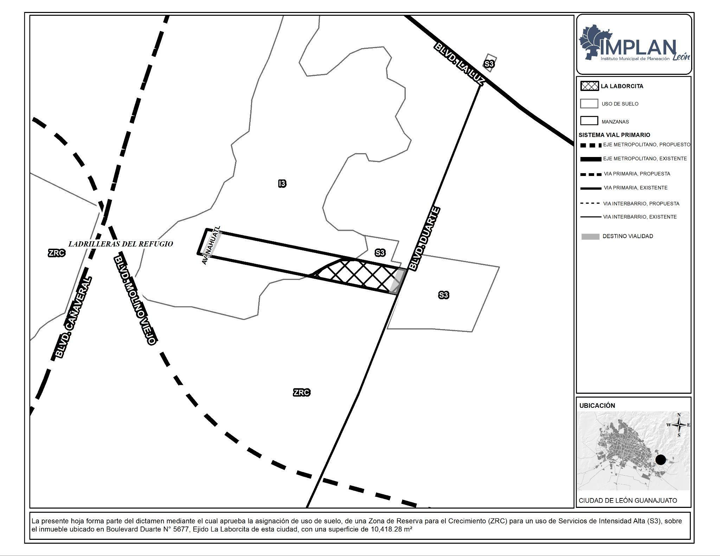

Predio con superficie 10,418.28 M² con las siguientes medidas y colindancias.

- Al Norte: En 121.91 metros, colindando con el resto del predio.
- Al Sureste: En 60.00 metros, colindando con brecha (camino a la Loza de los Padres.
- Al Sur: En 209.66 metros, colindando con parcela 111.
- Al Noroeste: En cinco tramos partiendo de sur a norte, el primero de 10.50 metros, 8.20 metros, 31.78 metros, 34.85 metros y finalmente 30.97 metros, todos ellos colindando con el área marcada como Industria de Intensidad Alta (I3), por el plano de Usos y Destinos del Suelo.

La superficie, medidas y colindancias quedan sujetas al deslinde en campo que para tal efecto realicen las autoridades competentes.

A N E X O D O S

- La presente autorización queda condicionada al cumplimiento de las restricciones señaladas en la Constancia de Factibilidad con número de control 64-13976/2024, de fecha 31 de enero de 2025, emitida por la Dirección General de Desarrollo Urbano.

- Los solicitantes deberán cumplir con las condicionantes siguientes:

- Respetar las colindancias marcadas, así como los usos y destinos de suelo dictados en el Programa Municipal de Desarrollo Urbano y Ordenamiento Ecológico Territorial.

- Deberá urbanizar el frente de su predio por Boulevard Duarte con las especificaciones que le determine la Dirección General de Desarrollo Urbano, establecidos en la Constancia de Factibilidad y con las especificaciones proporcionadas por la Dirección General de Obra Pública, así como las obras complementarias que le determine la Dirección General de Movilidad.

- Protocolizar la donación a favor del municipio de lo correspondiente dentro de su predio de la Av. Náhuatl, con las especificaciones que le determine la Dirección General de Desarrollo Urbano y con las especificaciones proporcionadas por la Dirección General de Obra Pública.

- La planta geométrica de las vialidades queda sujeta al proyecto ejecutivo autorizado por la Dirección General de Obra Pública y/o el organismo operador correspondiente.

- El trazo de las vialidades queda sujeto al levantamiento topográfico que se efectúe en campo.

- Dar cumplimiento a la Autorización de Impacto Ambiental, que emita la Dirección General de Medio Ambiente.

- Cumplir con las condicionantes que determinó el Sistema de Agua Potable y Alcantarillado de León, Guanajuato, en el Dictamen Técnico de Factibilidad positivo tipo (B), con la referencia ND/461/´24 de fecha 26 de junio de 2024.

- En caso de existir diferencias entre superficies, medidas, invasiones o problemas en linderos, así como daños a terceros será responsabilidad del propietario o del desarrollador, según sea el caso.

- Se deberá cumplir con las disposiciones establecidas en el Reglamento del Sistema Municipal de Protección Civil de León, Guanajuato para las actividades comerciales y de servicios.

- Toda infraestructura existente en el inmueble, queda sujeta al dictamen del organismo operador correspondiente.

Las condicionantes antes señaladas no podrán ser modificadas sin la autorización del Ayuntamiento, previo análisis que realice el Instituto Municipal de Planeación.

